MKDIR SEMANA 6 YENEDITH ANGÉLICA JIMENEZ ROJAS.
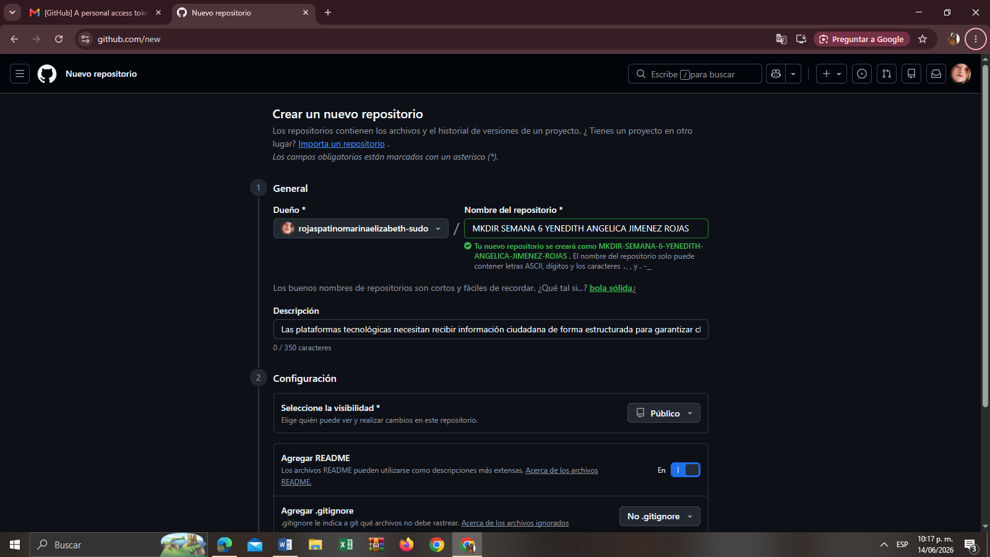
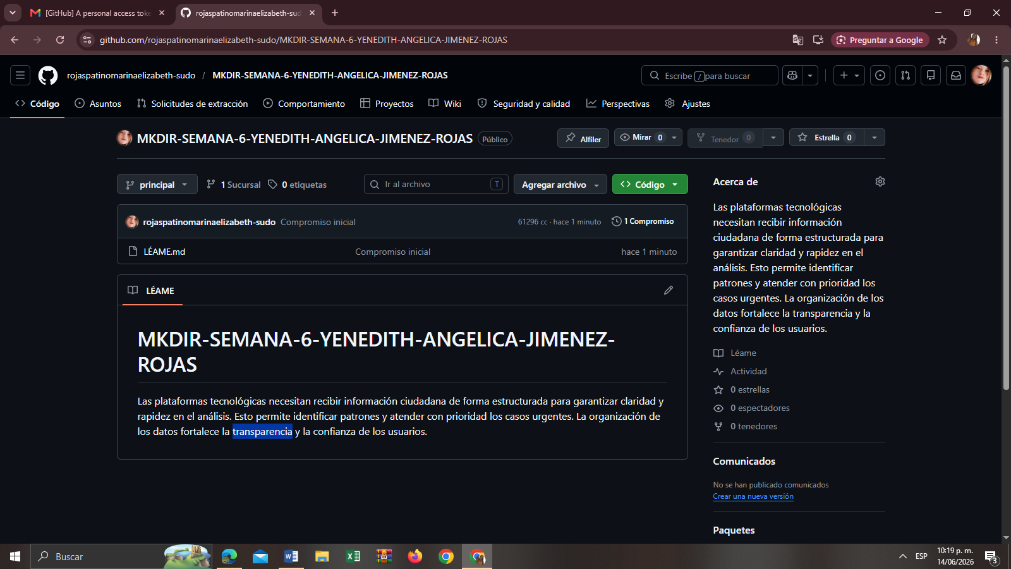

Preguntas de selección múltiple
Pregunta 1
Respuesta. B
Pregunta 2
Respuesta. B
Pregunta 3
Respuesta. B
Pregunta 4
Respuesta. C
PREGUNTA 9 REFLEXIÓN DE LA SEMANA
Es fundamental que las plataformas tecnológicas reciban reportes o información ciudadana de manera estructurada, porque esto garantiza claridad y evita confusiones. Cuando los datos llegan organizados, se pueden procesar más rápido y con mayor precisión, lo que facilita la toma de decisiones oportunas. Además, la información estructurada permite identificar patrones y necesidades comunes dentro de la comunidad. Esto fortalece la transparencia, ya que los reportes pueden ser verificados y comparados fácilmente.

